Игра «Круглый стол»

«Развивающие игры В. В. Воскобовича»

Цель: Ознакомить родителей с развивающими играми В.В. Воскобовича

Форма проведения: игра «Круглый стол»

Участники: родители, воспитатель, дети средней группы.

Предварительная работа:
- Изготовление красочных пригласительных билетов для родителей. Вручение пригласительных билетов родителям.
- Изготовление папки-передвижки «Как правильно играть с малышом в игры Воскобовича».
- Создание презентации для сопровождения выступления.

План проведения
- Организационный момент - вступительное слово.
- Проведение игры «Сочини свою версию сказки»
- Практическое занятие с родителями «Двухцветный квадрат».
- Познакомить родителей с играми В.В. Воскобовича
- Проведение рефлексии «Свободный отчет»

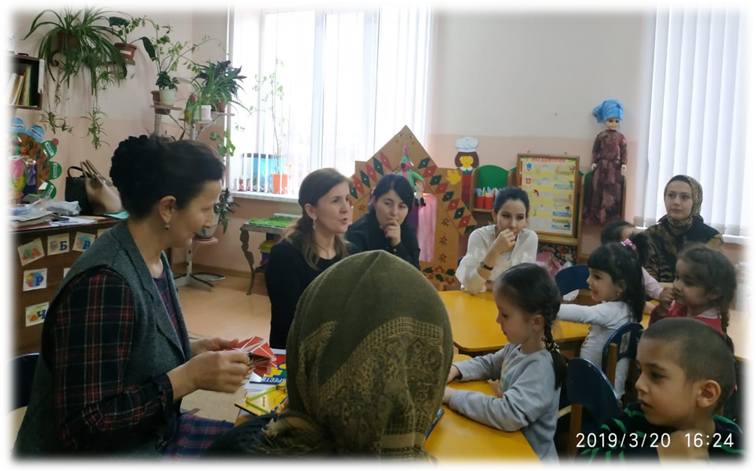

Ход работы круглого стола:
Организационный момент - вступительное слово.
Столы расставлены в центре групповой комнаты в виде круга.На столах разложены развивающие игры В.Воскобовича.
«Волшебная восьмерка»
кораблик «Плюх-Плюх»
«Эталонные фигуры»
«Нетающие льдинки»
« Двухцветный квадрат»
«Геоконт»
Воспитатель встречает родителей в зале, объясняет тему игры, знакомит с намеченными мероприятиями (о них подробно сказано в пригласительных билетах).
В настоящее время большое внимание уделяют развитию познавательных представлений детей дошкольного возраста, и поэтому, в своей работе я использую игровые технологии В.Воскобовича.
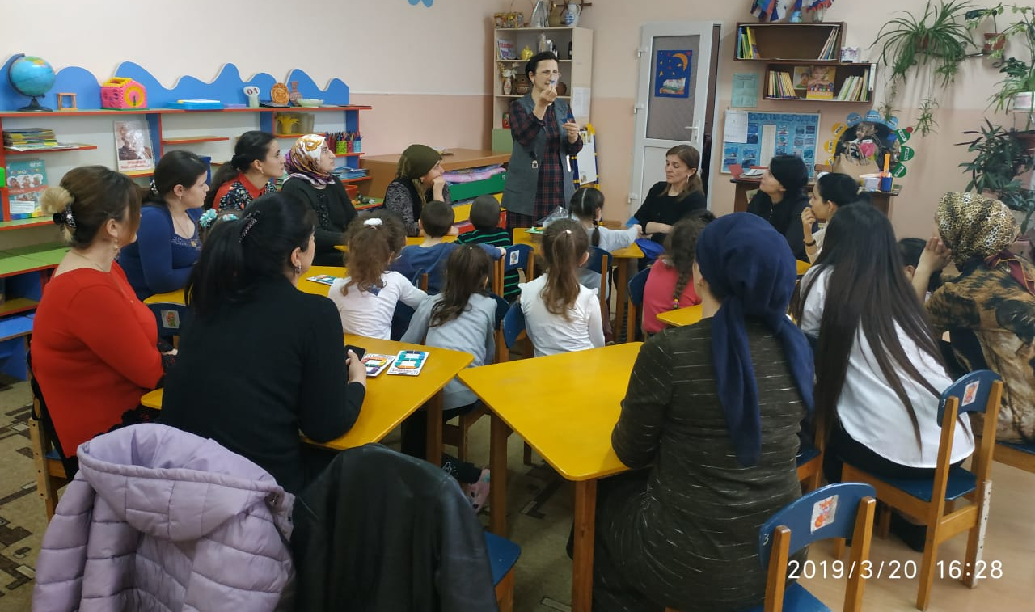

Сегодня мы с вами совершим путешествие по развивающим играм и познакомимся с некоторыми из игр В.В. Воскобовича.
Сейчас я предлагаю вам поближе познакомиться с игровой технологией интеллектуально-творческого развития детей дошкольного возраста «Сказочные лабиринты игры» Вячеслава Вадимовича Воскобовича.
Развитие интеллектуальных способностей детей дошкольного возраста - одна из актуальных проблем современности. Дошкольники с развитым интеллектом быстрее запоминают материал, более уверены в своих силах, легче адаптируются в новой обстановке, лучше подготовлены к школе
Чтобы добиться такого результата, в нашем детском саду, наряду с палочками Кюизенера, блоками Дьенеша, кубиками Никитина, мы начали частично внедрять технологию интенсивного развития интеллектуальных способностей «Сказочные лабиринты игры» В.В.Воскобовича.
Среди авторских развивающих игр особо можно выделить группу игр, разработанных и произведенных центром «Развивающие игры Воскобовича» в г. Санкт-Петербурге. Разработанные В. В. Воскобовичем развивающие игры характеризуются тем, что они содержат готовый игровой замысел, игровой материал и правила.

Развивающие игры В. В. Воскобовича способствуют:
- Эффективному развитию психических процессов: внимания, памяти, воображения, мышления.
- Творческому развитию детей.
- Развитию речи детей.
- Социально-нравственному развитию детей.
- Художественному воспитанию детей.

Оригинальность и самобытность игр, с которыми дети знакомятся, заключается в том, что их содержание учитывает особенности психики ребенка, интересует его, мобилизует внимание, и незаметно втягивает в процесс «думания» над задачей.
Ознакомила родителей как я внедряю в работе с детьми развивающие игры и рассказала о проделанной мною работе с начало учебного года.
;Введение кружковой работы «Развивающие игры Воскобовича в средней группе» с подгруппами детей, в неделю по два занятия, во вторую половину дня.
Открытый НОД по познавательному развитию на тему:
«Путешествие в Фиалетовый лес».
Подготовила и провела открытый НОД на муниципальном уровне «Путешествие на Чудо остров» где дети получали и выполняли задания от героев –персонажей фиалетового леса.
Детям было очень интересно и увлекательно помогать Незримке-Всюсь, гусеничке Фифе а также заколдованным Гномам на Чудо-Острове.
Сегодня вам дорогие родители предлагаю побыть в роли детей .
Я назову вам слова используя их, вы сочините свою авторскую сказку:
Домик,
Конфета,
Конверт,
Летучая мышь,
Мышка,
Звездочка,
Башмачок,
Лодочка,
Самолет.

2 . Практическое занятие с родителями «Двухцветный квадрат».

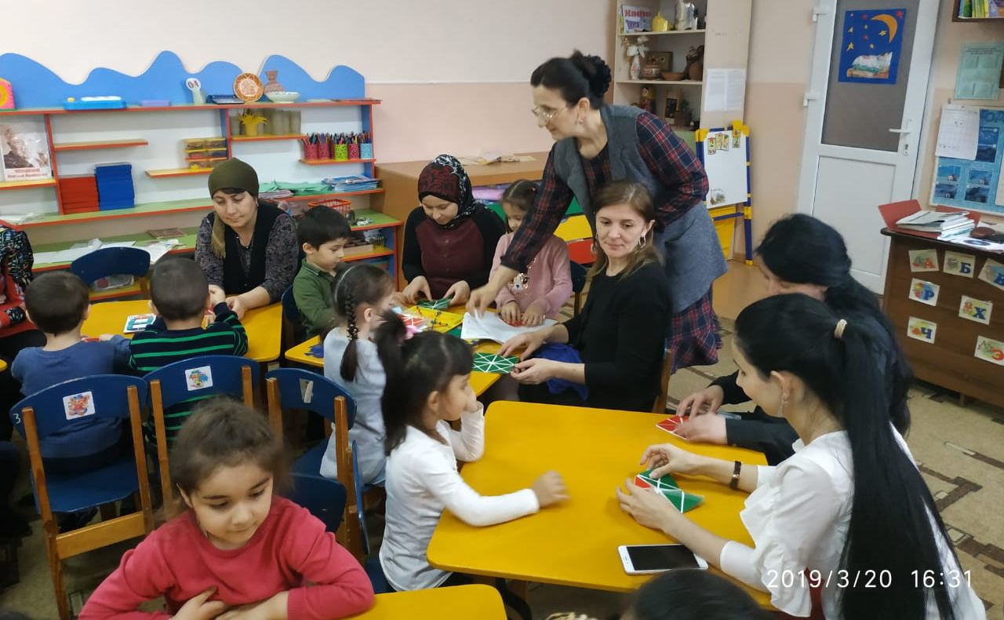
Сегодня я бы хотела познакомить вас с одной из игр В. В. Воскобовича «Двухцветный квадрат». …(раздаются квадраты)
Составление сказки.
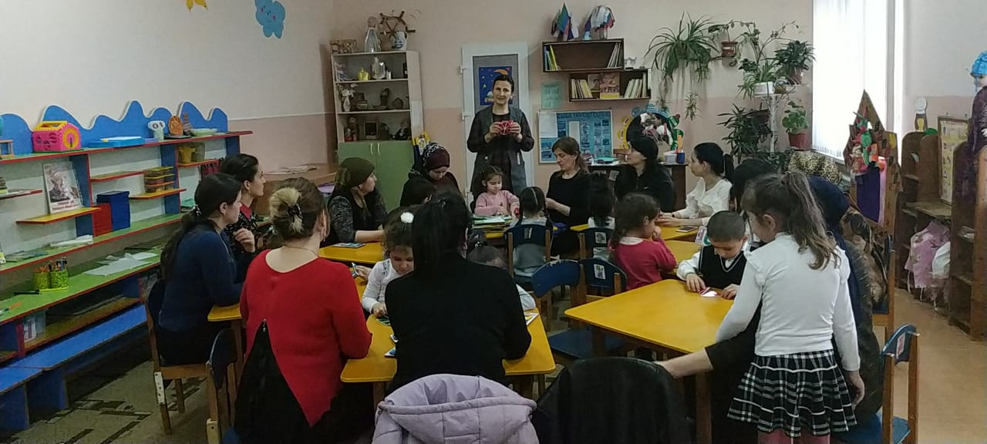

В самом обыкновенном городе, в самом обыкновенном домике жила мышка.. начала сказку я и предложила продолжить, используя те варианты слов, которые называла до начало практической части.
Сказку продолжила Мирзаханова Оксана, мама Лейлы.
Ночью мышка вышла во двор и увидела на небе звездочку. Она выделялась среди всех звезд своей яркостью, казалось что она, зовет мышку в путешествие. Мышка долго не могла заснуть в ту ночь. На следующий день смастерила самолет и полетела к тому месту, где ночью сияла звездочка, но встретится с ней не удалось. Подхватили другие родители Сефербекова С.,Абдулкеримова Н., и сочинили очень много разных вариантов.
По ходу сказки , родители складывали из квадрата силуэты последующих персонажей .Всем очень понравилось сочинять и одновременно обыгрывать сказку.
6. Проведение рефлексии «Свободный отчет»
Рефлексия «Свободный отчет».
Продолжите фразу:
• Я благодарен сегодняшней встрече……
• Я благодарен своим педагогам……
• Я благодарен родителям моей группы…..
• Я благодарен своему ребенку….
• Я благодарен себе…..

В конце нашей встречи родители остались очень довольны тем, что сумели так активно и плодотворно принять участие на этой игре.Было много позитива ,задора и радости в глазах у родителей от того,что ощутили себя детьми.
Дети остались очень довольны, своими родителями, что они такие фантазеры и сказочники.
Было сказано много добрых слов, пожеланий и дальнейших успехов в творческой деятельности в адрес организатора этого мероприятия.
СПАСИБО ЗА ВНИМАНИЕ!!

